# vue3和vue2比较

1）响应式的区别：

vue2 defineProperty

vue3 proxy

2）diff算法

vue2每次diff更新都是全量对比

vue3只对动态的元素（带有标记的）进行比对  
3）vue3可以在template下写多个元素

4）支持tsx和jsx的写法

5）新增了Suspense teleport 和多v-model的用法

6）支持tree shaking

如import {message } from “”

没有用到的其他的属性是不会打包进来的。

7）setup

8）createApp(App).mount()语法

//优点：可以生成多个实例，多人同时开发。

import { createApp } from 'vue'

import App from "./App.vue"

import Root from "./Root.vue"

createApp(Root).mount("#root");

createApp(App).mount("#app");

# 2、vite的特点和优势

1）冷服务，开发环境采用script type=module这种方式引入文件，而webpack则是将文件打包之后再引入。当然在生产环境还是会编译打包的。

# 3、nvm简单说明

1）nvm list：查看本地安装的node的所有版本

2）nvm list available 查看所有可用的node版本

3）nvm install xxx（对应的版本号）安装对应的版本

4）nvm use xxx（对应的版本号）使用对应的版本

原理就是将所有的版本放到某个目录下，切换环境变量来使用不同的版本。

# 4、nrm介绍

1）nrm是一个npm源管理器，允许你快速的在npm源间进行切换。

npm install -g nrm

2）nrm ls 查看所有的可用的源以及对应的仓库地址

3）nrm use xxx（源名称）用于切换源

4）nrm add 名称 仓库地址 添加源

# 5、npm run dev执行过程

执行的是vite命令，利用软连接关联到bin目录下的vite进行执行

# 6、vscode的插件

1）vetur（vue2）与volar（vue3）良好的vue代码提示，使用volar时需要把vetur禁用

# 7、vue3新特性

**#### 异步导入组件**

```js

//======start2=====

//2、异步导入组件

//在打包后会生成一个单独的js文件，而不是直接打包进app.js中。

//（1）局部异步组件

import {defineAsyncComponent} from "vue";

const AppAsync = defineAsyncComponent(() => {

    import ('./components/AppAsync.vue')

})

export default{

    components: {

        AppAsync

    }

}

//（2）全局异步组件

//在main.js中

import {defineAsyncComponent} from "vue";

const AppAsync = defineAsyncComponent(() => {

    import ('./components/AppAsync.vue')

})

createApp(App).component("app-async", AppAsync)//这样在任何组件内就可以直接使用AppAsync了。

//======end========

```

**#### 自定义指令的生命周期**

```js

//3、自定义指令的生命周期

//main.js中

import App from "./App.vue"

const app = createApp(App)

app.mount("#app")

app.directive("focus", {

    beforeMount(el, binding, vnode, preVnode) {

        console.log(binding.instance)

    },

    mounted(el) {

        el.focus()

    },

    unmounted() {

        alert("我被卸载了")

    }

})

// App.vue中

<input v-focus/>

//当v-focus删除的后，触发unmounted函数

//如果在App.vue（也可以是其他的模块中）有如下写法,则input元素会被传送到指定的元素上面。

<teleport to="body">

<input/>

</teleport>

```

**#### data的修改**

```js

//4、data的修改

//data不再接受纯javaScript object，而必须使用function 声明返回

//这样做的好处是如果使用对象的形式，则数据与后文使用的data有共享行为，假如改变某个属性，则会影响后文中对应属性的值

//采用函数的形式的话，则生成一个新的对象，保证data的数据只存在与当前模块中。

export default{

    data: {

        state: ""

    }

}

export default{

    data(){

        return {

        }

    }

}

```

**#### 组件内支持多个节点**

```js

//5、多个根节点的支持

//（不再只是必须只有一个根节点了，但是需要设置默认的根节点）

//有根节点的话props的属性会被挂载到根节点上

<template>

   <div></div>

</template>

//没有根节点的话，需要设置默认根节点(v-bind="$attrs")，这样的话，props就会挂载到指定的默认根节点上。

<template>

 <p v-bind="$attrs"></p>

 <img/>

</template>

```

**#### 函数式组件**

```js

//6、函数式组件

//在vue2中函数式组件只用于无状态值得时候的结构渲染（只有props属性）

//这样渲染的性能会高一些，实例化不会频繁的发生

export default{

    props: {

        msg: "hello world"

    },

    functional: true

    //没有data

}

//vue3的函数式组件的写法

import {h} from "vue"

export default function Functional(props, context) {

  return h('div', {

      context.attrs,

      props.msg

  })

}

Functional.props = ["msg"] //定义此语句的话，context中就不会再有props中的msg属性

```

**#### 其他的一些更新说明**

```js

//7、v-if 和 v-for可以写在同一个标签上，且v-if比v-for的优先级更高。

//8、同一个标签上的同一个属性（props），后者比前者的优先级更高。

```

**#### 颠覆意义的变化（重点）**

**##### setup**

```js

//9、setup函数,watch,reactive,watchEffect

//组件内部

import {reactive, watch, watchEffect} from "vue"

export default{

    setup(props, context) {

    const data = reactive({value: 0, count: 0})

    const increament = () => {

        data.value ++;

    }

    watch(() => { //watch第一个参数如果为函数的话，会以函数的返回值的变化作为副作用执行的条件

    //副作用的参数就是该返回值

        return data.value > 2

    }, (isExceeded) => {

        console.log(isExceeded)

        if(isExceeded) {

            console.log("超过了2")

        }else {

            //这一步不会执行

            console.log(isExceeded)

        }

    })

    watch(data, (value)=> { //第一个参数如果为响应式的对象的话，则以对象的属性变化作为副作用执行的条件

    //副作用的参数就是该响应式对象

        console.log('changed', value)

    }, {immediate: true}) //第三个参数是配置项)

    watchEffect(() => { //只要响应式对象data的属性发生变化，就会执行,注意只有访问data的属性的时候watchEffect才会执行，只访问

    //data是不执行的,watchEffect进入到界面的时候就会执行一次，watch则需要配置选项immediate:true.

      console.log("", data.value)

    })

    return {

        data,

        increament

    }

  }

}

//watchEffect清除副作用oninvalidate，watchEffect会返回一个stop函数

const stop = watchEffect((oninvalidate) => {

console.log(message.name) //这段代码会在oninvalidate之后进行

oninvalidate(() => {console.log(‘before’)})

}, {flush: “post”})//最后一个参数可以配置watch函数的调用时机

const clickToStop = () => stop()执行完这一步以后，就不会再监听message.data了。

```

**##### ref**

```js

//10.ref:用于包装基本类型的值为响应式对象

//<templete>

//<p>{{dataRef}}</p> //界面展示10,不要写dataRef.value

//<button @click="increament">点击</button>

//</template>

import {ref} from "vue";

export default{

    setup() {

        const dataRef = ref(10)

        const increament = () => {

            dataRef.value++ //这里必须写value

        }

    }

    return {

        dataRef,

        increament

    }

}

//customeRef

fucntion MyRef<T>(value:T) {

let timer:any

return customeRef((track, trigger) => {

return {

get() {

track()

}

set(newVal) {

clearTimeout(timer)

timer = setTimeout(() =>{

value = newVal;

trigger()

timer = null;

}, 500)

}

}

})

}

```

shallowRef:浅层响应式如obj1 = shallowRef({name: “zhang”}),修改值的时候，如果

需要值在dom中响应，需要 obj1.value = {name: “wang”},而ref则是obj.value=”wang”;shallowRef 和ref不能同时使用，原因，ref值修改会影响shallowRef,使obj1.value.name = “wang”成为响应式。

triggerRef(obj1)会强制更新收集的依赖：

**##### readonly/reactive/shallowReactive/shellowReadonly**

```js

import {readonly, reactive,computed, shallowReactive, shellowReadonly} from "vue"

//11、readonly用于创建只读对象，也就是说对象中的属性是不可以修改的

const dataReadOnly = readonly({value: "This is value"})

//12、shallowReactive对对象的浅层属性进行响应，深层不会,应用场景：用于在深层的对象只适用于计算，不会应用于页面的响应更新的时候。shalloReactive和shallowRef一样不能和reactive同时使用。

//13、reactive和ref区别：

reactive只适用于对象。

reactive中的值修改直接obj.属性名就行

reactive不能直接赋值。例如let list = reactive<string[]>([]),调用接口返回的值，直接使用list = res;是不行的，页面上没有响应。原因list是一个proxy代理对象，直接赋值的化，会覆盖调代理。解决方法，list.push(...res);

//shellowReadonly浅层的属性不可以进行更改。深层的仍然可以修改。

const shellowReactive = shellowReactive({value: "value", behavior: {run: "", walk: ""}})

//13、toRaw,markRow，toRef,toRefs

//toRaw返回代理对象的原对象

//markRow将普通对象转换为不可代理的对象

//toRef(reactiveObj, key)只能修改响应式对象的值，非响应式对象视图毫无变化。toRef(obj, key),使用场景，当视图上只需要响应式对象的一个属性的时候。

//toRefs(reactiveObj)则是将响应式对象的值都变为响应式的。用于解构赋值。比如obj = reactive({name:”zhang”,age:10}) const {name, age} = toRefs(obj);那么修改在程序中按照以下语法name.value = “hello” 视图上会更新。如果不采用toRefs()的话，这种语法不会导致视图更新。

//14、computed生成衍生值,两种书写方式

const total = computed(() => dataRef.value **2)

const total = computed({get() {return firstName.value + lastName.value},set() {firstName.value + lastName.value}})

```

//15、

**##### provide 和 inject跨组件传递数据的方案**

```js

//父组件中

import InjectAndProvide from "./components/InjectAndProvide.vue"

export default {

  name: 'App',

  provide() {

    return {

      state: "状态",

      onChange() {

          console.log(this.state)

      }

    }

  },

  components: {

    HelloWorld,

    InjectAndProvide

  }

}

//InjectAndProvide组件中

// <button @click="onChange">触发onChange事件</button>

import {inject} from "vue"

export default{

    setup(props, context) {

      const state = inject("state");

      const onChange = inject("onChange");

      return {

          state,

          onChange

      }

    }

}

```

**//16.defineProps 和 defineEmits直接在<script setup></script>中使用，无需导入**

**/父组件中**

 <Hooks name="zhang" change="onChanges">

/子组件中

<template>

    <div>

        <p>{{id}}</p>

        <p>{{props.name}}</p>

        <button @click="emitChange">修改属性</button>

    </div>

</template>

<script setup>

//setup的这种写法

import {ref} from "vue"

const props = defineProps({

    name: String

})

const emits = defineEmits({

    onChanges: Function

})

const id = ref(0);

</script>

//17.hooks

//定义HOOKS文件

const fetch = () => {

return new Promise((resolve, reject) => {

setTimeout(()=>{

resolve(Array(10).fill(0).map((, index) => ({

name: ‘user-’ + Math.random(), id

})))

}, 1000)

})

}

//export default function useUserInfo(id) {

const info = ref({});

const loading= ref(false)

const getUserInfo = () => {

loading.value = true;

fetch(id.value).then((user) => {

info.value = user;

loading.value = false;

})

}

onMounted(getUserInfo)

watch(() => id.value, getUserInfo)

return {loading, info}

}

//使用HOOKS组件

<script setup>

import useUserInfo from “./path”

const id = ref(0)

const {info, loading} = useuserInfo(id)

const changePage =()=> {

id.value++

}

</script>

//======end========

//18、补充知识

const initData = {

    value: 1

}

const proxy = new Proxy(initData,{

    get(target, key) {

        console.log(target[key], "-----")

        return target[key]

    },

    set(target, key, val){

        console.log(`修改了属性${key}`)

        Reflect.set(target, key, val)

    }

})

// console.log(initData.value) //这里不会触发get函数

// console.log(proxy.value) //这里会触发get函数

// initData.value = 10; //不会触发set函数

// console.log(initData.value) // 10

// console.log(proxy.value) //10 触发get函数。

proxy.value = 20; //触发set函数

// proxy.aa = 30; //触发set函数

initData.aa = 40; //不会触发set函数

console.log(proxy.aa) //触发get函数

//Object.defineProperty会直接在对象上定义一个新的属性。

//只有对对象原型上有的属性操作才会触发get和set函数，如果对象原型不存在某个属性，则不会触发get和set函数

const initData = {

    value: 1

}

const data = {

}

Object.keys(initData).forEach((key)=> {

    Object.defineProperty(data, key, {

        get() {

            console.log("访问了", key)

            return initData[key];

        },

        set(value) {

            console.log("ppppp")

            initData[key] = value;

        }

    })

})

//以下代码会触发get函数

console.log(data.value)

//以下代码会触发set函数

data.value = 10;

//以下代码不会触发set函数

data.aa = 20;

//以下代码不会触发get函数

console.log(data.aa)

19、setup，effetc,ref,reactive等的实现原理

以及vue3的源码解析，见D盘爪哇/vue/vue3的源码与实战中的reactive.esm-broswer.js

与vue.esm-broswer.js文件。

20、补充知识

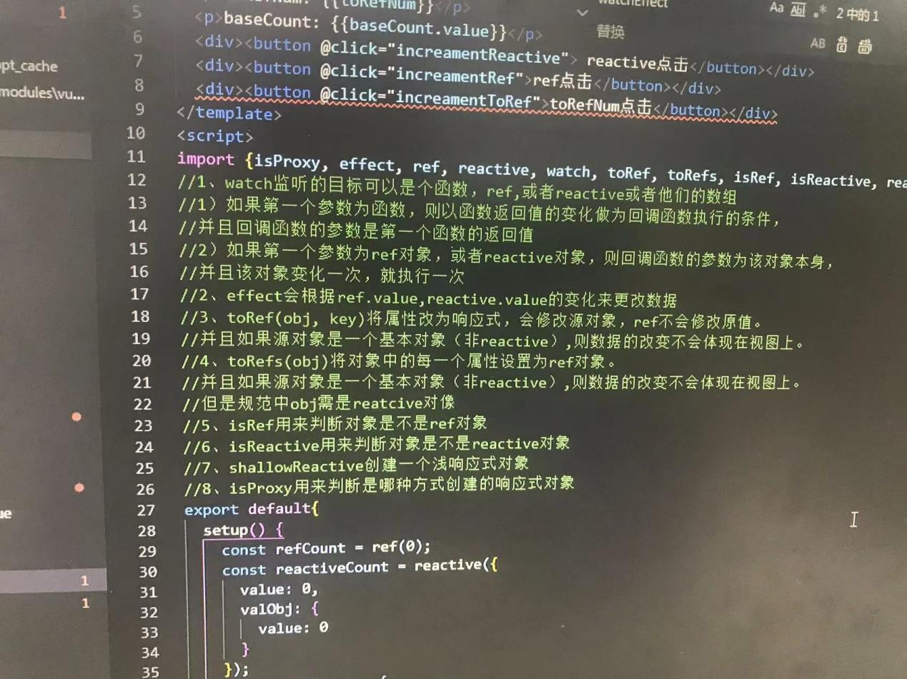

# 8、vue3的生命周期

1）setup语法糖模式没有beforeCreate和created这两种生命周期的，setup 去代替，

然后执行onBeforeMount(() => {}),再执行onMounted(() => {})

onBeforeUpdate(() => { //获取更新之前的DOM

})

onUpdated(() => { //获取的是更新之后的DOM

})

onBeforeUnMount(() => {})

onUnmounted(() => {})

onRenderTracted(() => {}) //调试用，收集依赖的时候触发

onRenderTriggered(() => {}) //调试用，更新依赖的时候触发

# 9、父子组件传值

1）父传子略defineProps<Props>(),设置默认值：wiithDefaults(defineProps<>(), {name: “默认名称”,arr: () => [1, 2, 3, 4]}) //复杂数据类型需要采用函数返回值的写法。

2）子传父：子组件const emit = defineEmits([“selfEvent”]) cliclToChangeVal = () => {emit(“selfEvent”, params)}

3）父组件通过ref获取子元素以及子元素上面的属性和方法

父组件引入的子组件上：ref=”childTemplate”(虚拟DOM上)

父组件script中

const childTemplate= ref(null)

子组件script中

defineExpose({ //将需要在父组件获取的属性和方法传出去

data

})

# 10、全局组件，局部组件和递归组件

1）全局组件注册

mian.ts中。

import Card from “../../component/Card.vue”

createApp(App).component(“组件名称，可以随意定义”,Card ).mount(“#app”)

注册完之后在任何模块就可以直接调用了

2）局部组件略

3）递归组件

给需要递归的组件定义一个name，然后在组件中渲染（加上递归结束的条件）

# 11、动态组件

<component :is=”currentTemplate”></component>

# 12、插槽

1）匿名插槽：在子组件中,写一个占位符：<slot></slot>,在父组件中。在引入的组件中书写v-slot;

如：父组件<Child><template v-slot></template></Child>或者<Child><template #default></template></Child>

2）具名插槽：子组件中<slot name=”slot1”></slot>,父组件中，<Child><template v-slot:slot1></template></Child>或者<Child><template #slot1></template></Child>

3）插槽传值：子组件中的值传到父组件中。---作用域插槽

<slot :data=”dataTpParent” :index=”idx”></slot>

父组件中：

<template v-slot=”{data, index}”> 解构出来。

4）动态插槽

父组件中：<template #[name]> </template>

const name = ref(“footer”)

在子组件中<slot name=”footer”></slot>

# 13、异步组件

1）和同步组件的区别

2）语法：父组件中import {defineAsyncComponent} from “vue”

const A = defineAsyncComponent(() => import(“../../A.vue”))

异步组件打包后会生成一个新的独立的js文件。

父组件的虚拟dom中

<Suspense><template #default><A></A></template #fallback>

<template></template></Suspense>

#fallback代表的是当加载的时候的处理

# 14、Teleport传送组件

Teleport用于将组件传送到想要传送到的元素上。

<Teleport to =”body”></Teleport> to可以接收几乎所有的选择器。id,class,元素选择器。

# 15、组件缓存

<keep-alive :inclue=[”A”] :exclude=[“B”] :max=”1”><A v-if></A><B v-else></B></keep-alive>，只能容纳一个子节点

如果开启了keep-alive的话会在其所包裹的组件中增加两个生命周期。onActivated(() => {})和onDeactivated(() => {})，并且onUnmounted(() => {})不再生效。

# 16、动画

1）<transition name=”fade”><A v-if=”flag”></A></transition>

<style><!--对应的六种状态-->

.fade-enter-from{ //进入之前

设置需要设置动画属性及对应的值

}

.fade-enter-active{ //开始动画曲线

transition: all 1.5s ease

}

.fade-enter-to{ //结束--一般不写，和原样式保持一致就好

}

.fade-leave-from {

}

.fade-leave-active{

}

.fade-leave-to{}

</style>

2）自定义class名称

组件模板上

<transition enter-from-class=”e-from”><A v-if=”flag”></A></transition>

样式中

e-from{}

3）使用animate.css库实现动画

npm install animate.css

组件中引入import animate.css

组件的模板上

<template>

<transirion enter-active-class=”对应的animate动画库中的对应动画名称，注意animate4需要加一个前缀animate_animated”></transition>

</template>

4）动画属性

<transiton :duration=”1000”></transition>

5）transition的生命周期(8个)

<transition @before-enter=”EnterFrom”>

<script>

const EnterFrom = (el:Element) => {}

</script>

6）js动画库gsap

npm install gsap --save

组件中

<script>

import gsap from “gsap”

在生命周期函数中

const EnterFrom = (el:Element) => {

gsap.set(el, {

width:0,

height:0,

onComplete: 过渡完成执行的函数

})

}

</script>

7）appear属性：通过这个属性可以设置初始节点过渡，就是页面加载完成就开始动画，对应三个状态。

<template>

<transition appear appear-from-class=”” appear-avtive-class=”” appear-to-class=””>

</transition>

</template>

# 17、transition-group实现列表过渡动画

1）<transition-group tag=”section”> tag的作用，在div外面再包一层，其他的属性和生命周期也都和transition一样。

<div v-for=”item in data” :key=”item.id”>{{item.name }}</div>

</transition-group>

2）实现存量元素变化的动画效果

如实现一个9*9的方格数据变化的动画效果

<transition-group tag=”section” move-class=””>

3）状态过渡：比如输入框每点击一次增加20，在页面查看增加20的数字变化。

gsap库，

监听数据的变化，在监听watch的回调函数中gsap.to()方法。

# 18、兄弟组件传参

1）通过借用父组件作为桥梁

2）通过发布订阅模式

type Bus = {

  emit: (name: string, ...args: Array<any>) => void,

  on: (name: string, callback: Function) => void

}

type ParamKey = string | number | symbol

type List = {

  [key: ParamKey]: Array<Function>

}

class BusClass implements Bus{

  list: List

  constructor() {

    this.list = {}

  }

  emit(name: string, ...args:Array<any>) {

    const fnList = this.list[name];

    fnList.forEach((fn) => {

      fn.apply(null, args)

    })

  }

  on(name: string, callback: Function){

    let fn:Array<Function> = this.list[name] || [];

    fn.push(callback);

    this.list[name] = fn;

  }

}

export default new BusClass()

3）实现发布订阅模式的库mitt

npm install mitt --save

使用方式，可以注册到全局中。

在main.ts中

import mitt from “mitt”

const Mitt = new mitt();

declare module “vue” {

export interface ComponentCustomProperties {

$Bus: typeof Mitt

}

}

vueApp.config.globalProperties.$Bus = Mitt;

在组件中

import {getCurrentInstance} from “vue”;

const inctance = getCurrentInstance();

const emit = () => {

instance?.proxy?.$Bus.emit(‘’)

}

或者是在组件中使用挨个引入。

# 19、tsx语法

1）需要先安装一个插件：npm install @vitejs/plugin-vue-jsx -D

2）在tsconfig.json中添加配置项：

compilerOptions: {

“jsx”: “preserve”,

“jsxFactory”: “h”,

“jsxFragmentFactory”: “Fragment”

}

3）在vite.config.ts中添加配置

import VueJsx from “@vitejs/plugin-vue-jsx”

defineCondig的plugins中添加VueJsx()

3）组件的写法

const TemplateOne = (props,ctx) => {

return (

<div>

<div>hello tsx</div>

</div>

)

}

export default TemplateOne;

4）与template写法的区别:模板中需要加value,并且是一个{}

v-model = {data.value}

<div>{data.value}</div>

不支持v-if的写法，但支持v-show的写法，如何实现v-if可以采用三目运算符{flag ? <div><div> :<div><div>}

不支持v-for语法，解决方案：{list.map((item) => return(<div>{{item.value}}</div>)}

不支持v-bind语法，解决方案直接在<div></div>上写对应的属性就可以<div style=”color:red”><div>

不支持v-on语法：解决方案：在元素上直接写事件 onClick = {eventFn.bind(this, v)}

不支持修饰符如.stop等，解决方案，在事件回调函数中直接写就行。

props，ctx（当前环境变量）作为组件函数的参数传入

父子传参的方式不变

# 20、v-model

1）第一种用法：默认值

父组件中

<div>{{isShow}}</div>

<hr/>

<button @click=”isShow=!isShow”>开关</button>

<hr/>

<Child v-model=”isShow”></Child>

const isShow = ref<boolean>(true)

子组件中

<div>{{modelValue}}</div>

<hr/>

<button @click=”changeVmodel”></button>

defineProps<{modelValue:boolean}>()

const emit = defineEmits([“update:modelValue”])

const changeVmodel = () => {

emit(“update:modelValue”, false)

}

2）第二种用法

绑定多个值

父组件中：<Child v-model:textValue=”text”></Child>

const textValue = ref<string>(“小满”)

子组件中：

<input value=”textValue” @input=”changeTextValue”/>

defineProps<{

textValue: string

}>

const emit = defineEmits([“update:textValue”])

const change = (e:Event) => {

const target = e.target as HTMLInputElement

emit(“update:textValue”, target.value)

}

# 21、自定义指令

1）组件内部的自定义指令

<div v-move:aaa.hello={}><div>

import {Directive} from “vue”

type Dir = {

background:string

}

const vMove:Directive = {

created() {

},

beforeMount() {

},

mounted(el:HTMLElement, dir:DirectiveBinding<Dir>) {

el.target.style.background = dir.value.background;

}

}

2）函数式的自定义指令:只考虑mounted和updated的生命周期

type Dir = {

background: red;

}

const vModel:Directive = (el:HTMLElement,binding:DirectiveBinding<Dir>) => {}

3）应用场景：拖拽移动元素

<div v-move></div>

自定义一个指令 v-move

const vMove:Directive = (el:HTMLElement, dir: DirectiveBind) => {

}

# 22、自定义HOOKS

1）mixins的缺点：mixins里面的代码先执行，所以主文件中的同样的变量会覆盖mixins中的便令；mixins中的变量可以在主文件中直接使用，导致主文件中使用的时候，不太好定位变量的位置。

2）实现一个自定义的hooks：将图片转为base64;hooks本身就是一个函数

index.ts

import {onMounted} from “vue”

type Options = {

el: string

}

type URLpromise = {

baseURL:string

}

export default function(options: Options):Promise<URLpromise > {

return new Promise((resolve) => {

onMounted() {

let img:HTMLImageElement = document.querySelector(options.el)

img.onload = () => {

resolve({

baseURL: toBase64(img)

})

]

}

const toBase64 = function(el: HTMLImageElement) {

const canvas = document.createElement(“canvas”);

const ctx = canvas.getContext(“2d”)

canvas.width = el.width;

canvas.height = el.height;

ctx?.drawImage(el,0, 0, canvas.width, canvas.height)

return canvas.toDataURL(“image/png”) //代表图片的格式。

}

})

}

使用：在需要用到的组件中

import useBase64 from “./index.ts”

<img id=”img”/>

useBase64({el: “#img”}).then(res => console.log(res.baseURL))

# 23、全局函数和变量

1）在main.ts中，

const app = createApp(App)

app.config.globalProperties.$filter = {

format<T>(str: T):string {

return `真.${str}`

}

}

//定义之后需要声明，可以在当前文件，也可以单独命名一个.d.ts文件

type Filter = {

format<T>(str: T) => string

}

declare module ‘@vue/runtime-core’ {

export interface ComponentCustomProperties{

$filters: Filter

}

}

# 24、自定义插件

比如实现一个loading插件

index.vue略

需要注意的点

组件中定义的属性和方法需要使用defineExpose({isShow,show})来抛出，在index.ts中才可以通过Vnode.component.exposed读取到

const isShow = ref(false)

const show = () => {isShow.value = true}

index.ts中

import type {App, VNode} from “vue”;

import Loading from “index.vue”

import {createVNode, render} from “vue” //createVNode用来将组件转换为虚拟dom

//render函数用于将虚拟dom转为真实的dom元素。

export default {

install(app:App) {

const Vnode: VNode = createVNode(Loading);

render(Vnode, document.body)

app.config.globalProperties.$loading = {

show: Vnode.component?.exposed?.show

}

console.log(Vnode.component?.exposed)

}

}

//如何使用插件呢？？？

我们使用app.config.globalProperties.$loading定义的全局组件会被挂载到每一个组件实例上，所以我们可以通过

const instance = getCurrentInstance()

instance.proxy.$loading.show()这种方式来调用；

//注意我们封装的插件库需要声明才能使用：

声明的方法---在独立的.d.ts中

type Lod = {

show: () => void,

hide: () => volid

}

decolar modue “@vue/runtime-core” {

export interface ComponentCustomProperties {

$loading: Lod

}

}

# 25、样式穿透等

1）deep使用一些插件的时候，我们需要修改原有的样式，比如使用elementUI,

方式：vue2使用/deep/

vue3使用 :deep(参数为需要修改样式的选择器)

2）插槽选择器

如果我们在父组件中插槽位置插入了元素，元素上定义了class名，我们在子组件中给class名设置样式不生效。如何解决：加一个前缀:slotted(参数选择器)

3）全局选择器

如果在<style scoped></style>中想要定义全局样式的话，可以使用:global(参数为对应的选择器)

4）动态css

在组件的script中

const style = ref(“red”)

在组件的style中

.div{color: v-bind(style)}

5）module的写法

<template>

<div :class=”$style.div”></div>

</template>

<style module>

.div{

color: red

}

</style>

如果想更改变量的默认名称

<template><div :class=[zs.div,zs.border]”></div></template>

<style module=”zs”></style>

# 26、Vue3集成Tailwind CSS

Tailwind使用js实现css的一个框架

# 27、vue开发移动端

1）创建完项目启动项目（略）

2）安装依赖

npm install postcss-px-to-viewport -D

3）在vite.config.ts中添加配置

import pxToViewPort from “postcss-px-to-viewport”

export default defineConfig({

css: {

postcss: {

plugins: [

pxtoViewPort({

})

]

}

}

})

# 28、如何将移动端项目打包成App

简单介绍，详细请参考博客

1）安装JDK [Java Downloads | Oracle](https://www.oracle.com/java/technologies/downloads/#java8-windows)

配置环境变量

JAVA_HOME

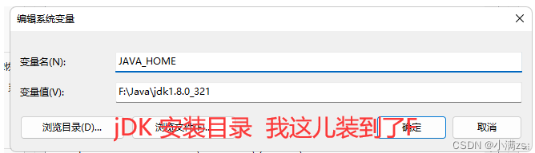

 CLASSPATH （下面的照抄就行）



最后一个Path

添加 %JAVA_HOME%\bin

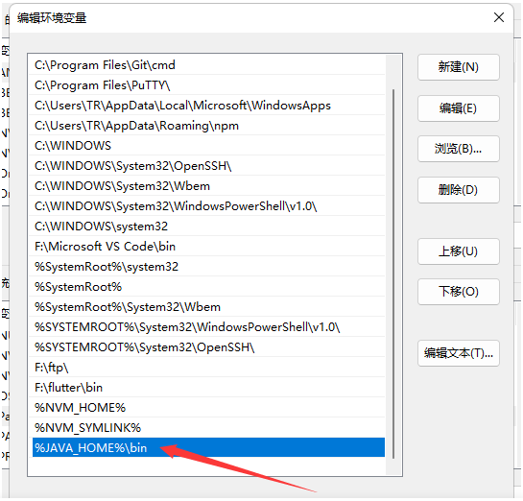

2.安卓编辑器下载地址（建议科学上网不然很慢）<https://developer.android.com/>

一直next 就行了 然后磁盘选一下 安装就可以了

装完启动需要还需要安装sdk 然后就可以打开了

新建一个空项目选这个就可以了

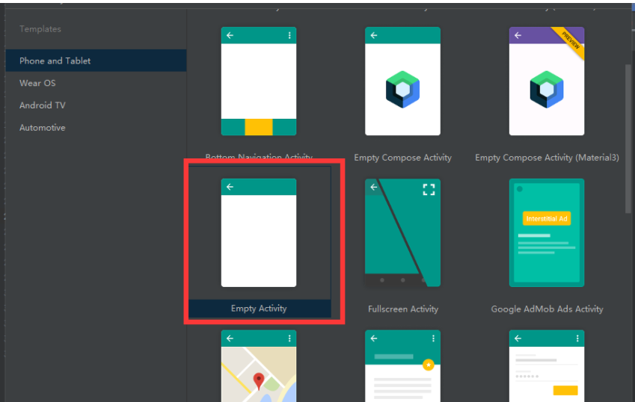

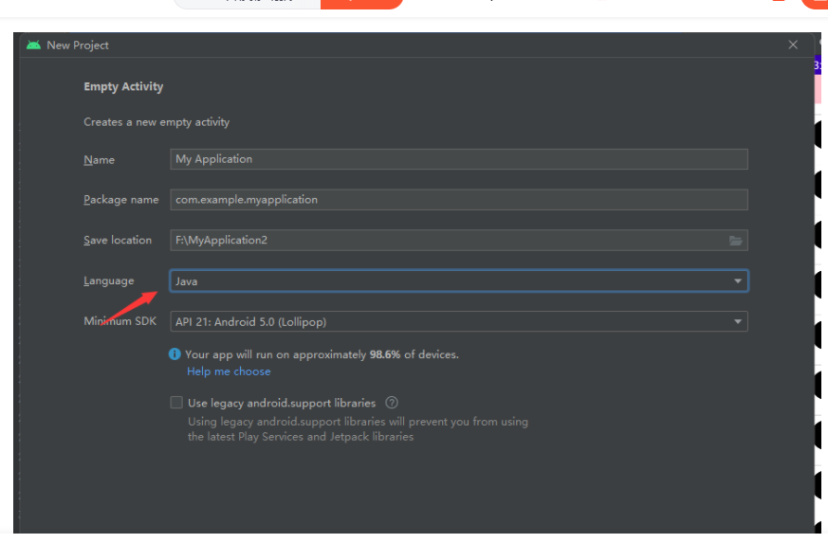

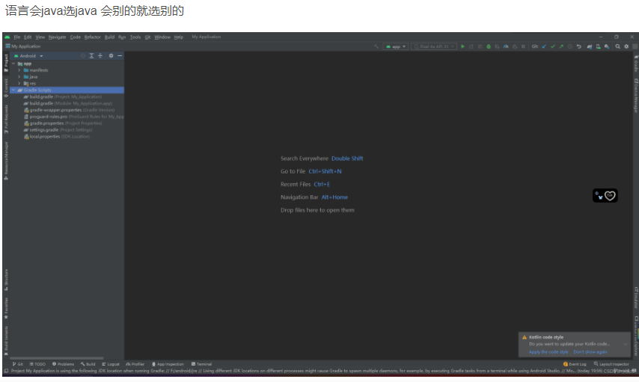

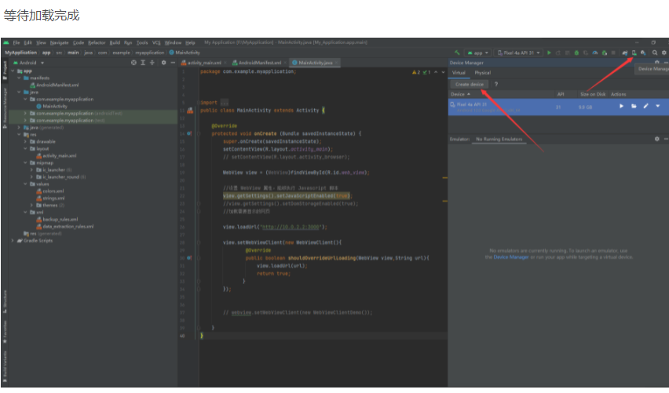

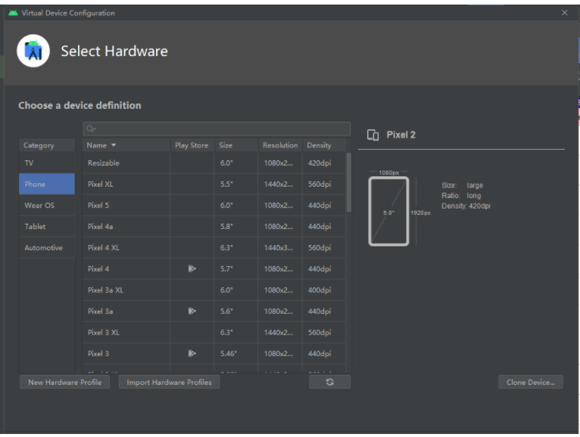

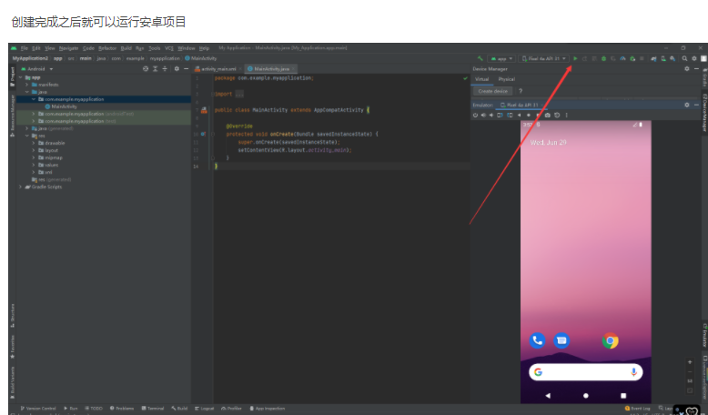

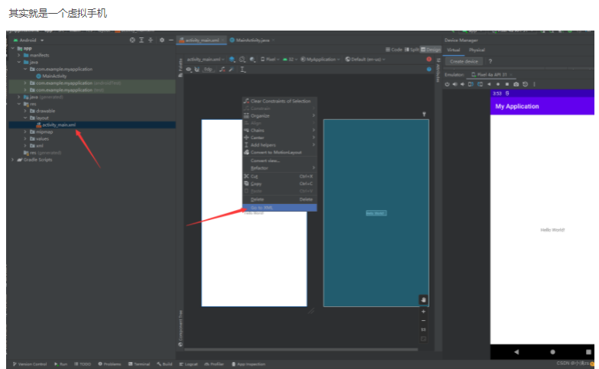

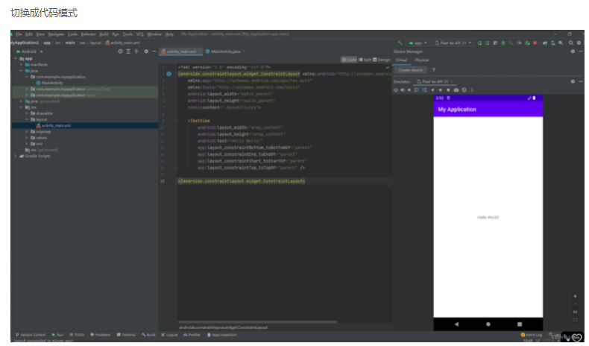

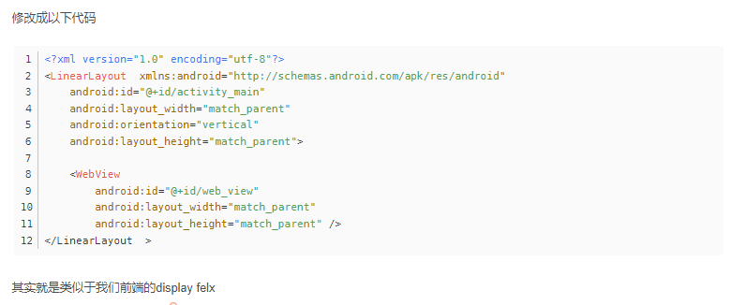

# 29、函数式编程

1）主要用到h(type, props, child)

type:元素类型。props：属性。child:子节点

2）底层，是调用了createVNode()函数

3）写法例如在App组件中

<template>

<div>

<Child text=”name”></Child>

</div>

</template>

<script setup lang = “ts”>

const Child = (props, ctx)=> {

return h(“div”, {

class: [“rounded”, “bg-green-500”],

onClick: () => {}

},props.text)

}

</script>

# 30、新的语法糖简单介绍

1）$ref

$ref免去了我们修改值的时候的.value，vue帮我们去做了

import {$ref} from “vue”

let count = $ref<number>(0)

changeNum = () => {

count++

}

//但是这样会有问题，就是watch监听的时候这个count，vue会帮我变异成count.value,就没有办法监听到了。

解决方法：$$

import {$$} from “vue/macros”;

watch($$(count), () => {})

# 31、环境变量

*****项目中使用环境变量********

1）用于针对不同的环境做不同的事

2）存在于import.meta.env,对于环境变量。对于vue原有的环境变量不要进行动态修改。

3）自定义环境变量

在根目录创建一个文件

.env.development ----开发环境

里面的内容编写需要以vite开头

VITE_HTTP = “http://www.hello.com”

生产环境

.env.production

VITE_HTTP = “http://www.helloWorld.com”

4）配置完环境变量如何让其生效

需要在package.json中配置

如scripts中

script: {

dev: “vite --mode development” //需要添加--mode,并且--mode后面的参数需要和根目录的环境变量的后缀一致

}

//对于生产环境不需要进行配置，默认会读取后缀为.production的配置文件。

5）如何起一个服务将用于启动打包后的项目

最简单的方式：安装http-server

npm install http-server -g

然后定位到项目的根目录，一般为dist目录中，直接hs -p 9880(端口号)

*****在vite中如何使用环境变量呢******

1）这里面读取的话，需要从process.env,可以获取到用户机器中的环境变量

2）如何从vite.config.js中读取项目中配置的环境变量呢？

在vite.config.js中

import {defineConfig, loadEnv} from “vite”

//这里将原有的defineConfig改成函数的形式

export default (({mode}: any) => {

console.log(loadEnv(mode, process.cwd()) //mode对应的是根目录环境变量的后缀名，

//process.cwd()获取项目的根目录，通过这个函数就能获取环境变量中的值

return defineConfig({

......

})

})

# 32、vue性能优化

1）如何对现有的项目进行跑分：dev-tools 中的light-house

跑完之后的参数解读：

FCP（first contentful paint）:首次内容绘制的时间。

speed index:就是页面各个部分的显示平均时间。网络请求会影响这个值的大小。

LCP（largest contentful paint）:最大内容的绘制时间。

TTL（time to interactive）:页面渲染到用户可以与页面进行交互的时间。内容必须渲染完毕，交互元素绑定的时间已经注册完毕。

TBT（Total Blocking Time）:记录了首次内容绘制到用户可交互之间的时间。这段时间内，主进程被阻塞，会阻碍用户的交互，页面点击无反应。

CLS（Cumulative Layout Shift）:计算布局偏移值得分，会比较两次渲染帧的内容偏移情况，可能导致用户想点击A按钮，但是下一帧中，A按钮被挤到旁边，导致用户实际点击了B按钮。值为0正常，如果大于0，则不正常。

2）基于vite的vue3项目优化，

安装rollup-plugin-visualizer插件用于查看打包的分析。

vite.config.js中增加配置

import { visualizer } from 'rollup-plugin-visualizer';

plugins: [vue(), vueJsx(),visualizer({

open:true

})],

执行npm run build打包完成后生成一个页面，用于查看各个模块体积的大小。

3）vite的性能优化

build:{

chunkSizeWarningLimit:2000, //构建时大于2000Kb的时候进行提示输出。

cssCodeSplit:true, //css 拆分

sourcemap:false, //不生成sourcemap

minify:false, //是否禁用最小化混淆，esbuild打包速度最快，terser打包体积最小。

assetsInlineLimit:5000 //小于该值 图片将打包成Base64

},

4）pwa技术，离线存储技术：略，知识点较多，单独研究。

5）图片懒加载

import lazyPlugin from 'vue3-lazy'

<img v-lazy="user.avatar" >

6）虚拟化列表---element-ui提供了

原理就是只展示可视化区域的dom，其他的dom都删掉了。

7）多线程webworker--处理比较复杂的运算，不能用于操作dom

多线程 使用  new Worker 创建

worker脚本与主进程的脚本必须遵守同源限制。他们所在的路径协议、域名、端口号三者需要相同

const myWorker1 = new Worker("./calcBox.js");

都使用postMessage发送消息

worker.postMessage(arrayBuffer, [arrayBuffer]);

都使用onmessage接收消息

self.onmessage = function (e) {

 // xxx这里是worker脚本的内容

};

关闭

worker.terminate();

vueUse集成了web Worker

8）防抖节流：vueUse集成了vueUse

# 20、技巧及工具，插件

1）编写代码片段--设置，代码片段

2）animates.css----动画

3）gsap---动画

4）mitt---类似事件总线的插件

5）unplugin-auto-import---自动引入用到的方法，插件

如：import{ref} from “vue”，我们不需要手动编写引入，在程序中如果使用到ref就会自动引入

6）@vitejs/plugin-vue-jsx---用于支持tsx语法

7）vueUse开源库--hooks

8）tailwind css用js实现css的库，css驱动

9）postcss-px-to-port 用于将px转换成vh,vw

10）vscode的插件。json2ts,对数据进行类型声明（ts）。

用法：将json数据放到一个文件中，然后执行ctrl+alt+v就会将数据完成转换。

11）vscode的插件json to ts

使用：选中需要声明的数据，然后按住ctrl+shift+alt + s

# 21、注意事项

1）如果打包之后?.报错请升级浏览器

2）如果遇到引入的插件报错的情况，需要声明文件

声明的方法在根目录创建一个对应的.d.ts文件,以postcss-px-to-viewport为例

declare module “postcss-px-to-viewport” {

//Options类型定义请查看小满博客

export default (options: Options) => any //这个定义需要根据插件返回值的类型来确定，是返回函数还是对象

}

需要在tsconfig.config.json中的include中添加配置[“postcss-px-to-viewport.*”]

3）tsconfig.config.json是给vite.ts用的

4）tsconfig.json是给vue用的

# 22、课程对应的博客地址

<https://blog.csdn.net/qq1195566313/article/details/125490078>

可视化项目地址：https://github.com/message163/xiaoman_novid19

可视化图表https://www.isqqw.com/homepage